**NHIỆM VỤ GIAI ĐOẠN 1**

**“THẦY CÔ VUI LÒNG DÀNH 5 PHÚT ĐỌC KỸ NHỮNG LƯU Ý DƯỚI ĐÂY VÀ THỰC HIỆN NGHIÊM TÚC ĐỂ TRÁNH PHẢI LÀM LẠI NHIỀU LẦN”**

**1/ Nhiệm vụ**

- Gõ lại và làm đáp án tất cả câu hỏi – bài tập trong SGK – SBT – Sách chuyên đề cả 3 bộ Cánh Diều (CD) – Chân Trời Sáng Tạo (CTST) – Kết Nối Tri Thức (KNTT).

- Gồm cả các câu hỏi trong nội dung bài học và câu hỏi cuối bài học.

- Hiện tại còn thiếu SBT của cả 3 bộ, phần này thầy cô nào nhận nhiệm vụ sẽ bổ sung sau.

- Một số thầy cô từ STT 92 trở đi sẽ biên soạn 5 câu đếm số phát biểu theo chương, chuyên đề.

**2/ Lưu ý về trình bày**

- Font Time New Roman - cỡ chữ 12pt - dãn dòng 1,15pt – dùng mathtype để gõ các công thức toán học. Soạn trực tiếp trên file mẫu này. **Các bài không theo form sẽ phải làm lại.**

- Các câu hỏi có hình ảnh thì thầy cô dùng Snipping Tool hoặc các phần mềm chụp màn hình khác để cắt ảnh từ tài liệu tương ứng.

- Sau khi gõ xong kiểm tra lại cẩn thận chính tả, số liệu cho thật chuẩn.

- Chú thích rõ nguồn gốc câu hỏi. VD: **Câu 1. [CD – SGK]** ; **Câu 10. [CD – SBT]**; **Câu 15. [CD – CĐHT]**

- Lưu tên file theo cấu trúc: Số thứ tự bài – tên bài – tên facebook người thực hiện.

**3/ Thời gian và hình thức nộp bài**

- Thời hạn nộp bài: **Trước 20h00 – ngày 16/4/2023**

- Cách nộp bài: Tải bài lên link driver trên group (Mở link driver >> chuột phải >> Tải tệp lên >> chọn tệp đã làm >> ok)

**CHỈ CÁC THÀNH VIÊN HOÀN THÀNH ĐÚNG HẠN MỚI THAM GIA GIAI ĐOẠN TIẾP THEO**

**BÀI 16: HIDROCARBON KHÔNG NO**

**❖ CÂU HỎI BÀI HỌC**

**Câu 1.** **[KNTT - SGK]** Sự ra đời của hóa học alkene khoảng giữa thế kỉ XX là một dấu mốc quan trọng tạo nên bước đột phá cho sự phát triến mạnh mẽ của công nghiệp hóa học hữu cơ.

Vậy, alkene, alkyne có vai trò quan trọng như thế nào trong hóa học nói chung và hóa hữu cơ nói riêng?

**Hướng dẫn giải**

Một số ứng dụng của alkene và alkyne:

+ Sản xuất dược phẩm.

+ Đèn xì oxygen - acetylene.

+ Ethylene kích thích hoa quả mau chín.

+ Tổng hợp polymer để sản xuất chất dẻo, tơ, sợi, cao su,...

+ Công nghiệp hóa chất: sản xuất alcohol, aldehyde, ethylbenzene, cumene.

**Câu 2.** **[KNTT - SGK]** Em hãy viết công thức electron, công thức Lewis của các hidrocarbon sau: C2H6, C2H4, C2H2. Nhận xét sự khác nhau về đặc điểm liên kết trong phân tử của ba hidrocarbon trên.

**Hướng dẫn giải**

|  |  |  |  |
| --- | --- | --- | --- |
| **Hidrocarbon** | **Công thức electron** | **Công thức Lewis** | **Đặc điểm liên kết** |
| **C2H6** |  |  | Chỉ chứa liên kết đơn |
| **C2H4** |  |  | Chỉ chứa 1 liên kết đôi |
| **C2H2** |  |  | Chỉ chứa 1 liên kết ba |

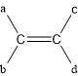

**Câu 3.** **[KNTT - SGK]** Điều kiện để có đồng phân hình học của alkene là gì?

**Hướng dẫn giải**

Điều kiện để có đồng phân hình học của alkene: a ≠ b và c ≠ d

**Câu 4.** **[KNTT - SGK]** Alkene có đồng phân hình học không? Giải thích?

**Hướng dẫn giải**



Alkene không có đồng phân hình học. Vì 1 nguyên tử carbon của liên kết đôi liên kết với hai nguyên tử giống nhau là hydrogen.

**Câu 5.** **[KNTT - SGK]** Viết công thức cấu tạo và gọi tên theo danh pháp thay thế của các alkene và alkyne có công thức phân tử C5H10, C5H8.

**Hướng dẫn giải**

C5H10

|  |  |  |
| --- | --- | --- |
| **STT** | **Đồng phân** | **Tên gọi thay thế** |
| 1 | CH2=CH-CH2-CH2-CH3 | Pent-1-ene |
| 2 | CH3-CH=CH-CH2-CH3 | Pent-2-ene |
| 3 | CH2=C(CH3)-CH2-CH3 | 2-methylbut-1-ene |
| 4 | CH2=CH-CH(CH3)-CH3 | 3-methylbut-1-ene |
| 5 | CH3-C(CH3)=CH-CH3 | 2-methylbut-2-ene |

C5H8

|  |  |  |
| --- | --- | --- |
| **STT** | **Đồng phân** | **Tên gọi thay thế** |
| 1 | CH≡C-CH2-CH2-CH3 | Pent-1-yne |
| 2 | CH3-C≡C-CH2-CH3 | Pen-1-yne |
| 3 | CH≡C-CH(CH3)-CH3 | 3-methylbut-1-yne |

**Câu 6.** **[KNTT - SGK]** Trong các chất sau, chất nào có đồng phân hình học?

a) CH2=CH-CH3.

b) CH3-CH2-CH=CH-CH3.

c) CH3-C(CH3)=CH-CH3.

d) CH2=CH-CH2-CH3.

**Hướng dẫn giải**

Chất b) CH3 -CH2-CH=CH-CH3 có đồng phân hình học. Vì một nguyên tử Carbon của liên kết đôi liên kết với hai nhóm thế khác nhau (H, C2H5-) và nguyên tử còn lại liên kết với hai nhóm thế khác nhau (H,CH3-)

Chất a), c), d) không có đồng phân hình học. Vì có nguyên tử carbon của liên kết đôi liên kết với hai nguyên tử giống nhau hoặc hai nhóm nguyên tử giống nhau.

**Câu 7.** **[KNTT - SGK]** Viết phương trình hóa học của các phản ứng:

a) Propene tác dụng với hydrogen, xúc tác nickel.

b) Propene tác dụng với nước, xúc tác acid H3PO4.

c) 2-methylpropene tác dụng với nước, xúc tác acid H3PO4.

d) But-1-ene tác dụng với HCl.

**Hướng dẫn giải**

a) CH2=CH-CH3 + H2 ****CH3-CH2-CH3

b) CH2=CH-CH3 + H2O 



c) CH2=C(CH3)-CH3 + H2O 

d) CH2=CH-CH2-CH3 + HCl 

**Câu 8.** **[KNTT - SGK]** Trong các chất sau, những chất làm mất mảu dung dịch bromine: propane, propene, propyne, 2-methylpropene?

**Hướng dẫn giải**

Các chất làm mất mảu dung dịch bromine là: propene, propyne, 2-methylpropene.

Vì alkene, alkyne làm mất màu nước bromine.

**Câu 9.** **[KNTT - SGK]** Điều chế và thử tính chất hóa học của ethylene.

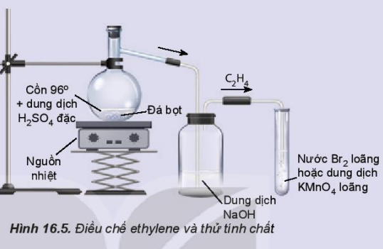

Hãy giải thích hiện tượng và viết phương trình hóa học của phản ứng xảy ra.

**Hướng dẫn giải**

Khí sinh ra làm mất màu dung dịch bromine hoặc dung dịch KMnO4 loãng

C2H5OH  C2H4 + H2O

C2H4 + Br2 → CH2Br-CH2Br

3CH2=CH2 + 4H2O + 2KMnO4 → 3HO-CH2-CH2-OH + 2MnO2 ↓+2KOH

**Câu 10.** **[KNTT - SGK]** Điều chế và thử tính chất hóa học của acetylene

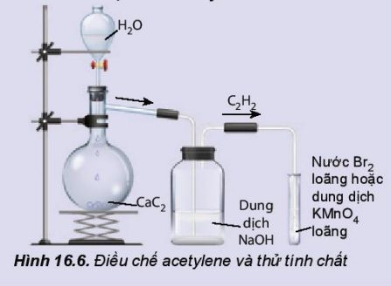

Hãy giải thích hiện tượng và viết phương trình hóa học của phản ứng xảy ra.

**Hướng dẫn giải**

Khí sinh ra làm mất màu dung dịch bromine hoặc dung dịch KMnO4 loãng.

CaC2 + 2H2O → C2H2 + Ca(OH)2

CH≡CH + Br2 → CHBr = CHBr

CHBr = CHBr + Br2 → CHBr2 – CHBr2

3CH≡CH + 8KMnO4 + 4H2O → 3(COOH)2 + 8MnO2 + 8KOH

**Câu 11.** **[KNTT - SGK]** Hãy trình bày phương pháp hóa học nhận biết ba khí sau: ethane, ethylene, acetylene.

**Hướng dẫn giải**

Dẫn lần lượt từng khí qua dung dịch AgNO3/NH3, xuất hiện kết tủa vàng thì khí đó là acetylene.

Khí sinh ra làm mất màu dung dịch bromine hoặc dung dịch KMnO4 loãng.

PTHH: HC≡CH + 2AgNO3 + 2NH3 → AgC≡CAg↓+ 2NH4NO3

Lần lượt dẫn 2 mẩu khí còn lại qua dung dịch bromine, mẩu khí nào làm nhạt màu nước bromine là ethylene.

PTHH: CH2=CH2 + Br2 → CH2Br – CH2Br

Mẩu khí còn lại là ethane.

**Câu 12.** **[KNTT - SGK]** Viết phương trình hóa học của các phản ứng:

a) Propene tác dụng với dung dịch KMnO4.

b) Propyne tác dụng với dung dịch AgNO3/NH3.

**Hướng dẫn giải**

a) 3CH2=CH-CH3 +4H2O + 2KMnO4 → 3HO-CH2-CH(OH)-CH3 + 2MnO2↓+ 2KOH

b) HC≡C-CH3 + AgNO3 + NH3 → AgC≡C-CH3↓ + NH4NO3

**Câu 13.** **[KNTT - SGK]** Vận dụng các kiến thức về alkene, alkyne để giải thích được các vai trò quan trọng của alkene và alkyne trong công nghiệp hóa học, công nghiệp dược phẩm, vật liệu...

**Hướng dẫn giải**

Alkene, alkyne đóng vai trò quan trọng trong hóa học nói chung và hóa hữu cơ nói riêng.

Alkene là nguyên liệu để tổng hợp một số polymer như polyethylene (PE); polypropylene (PP)...đây là các polymer được dùng để làm bao bì và các đồ dủng như ly, cốc, tủ chứa đồ....Trong công nghiệp dược phẩm, các alkyne là nguyên liệu sản xuất một số dược phẩm như thuốc kháng virus Efavirenz, thuốc kháng nấm Terbinafine,...

Alkyne được dùng làm nguyên liệu trong tổng hợp hữu cơ. Ví dụ acetylene là một alkyne được dùng để tổng hợp các vật liệu polymer như poly(vinyl alcohol), poly(vinyl acetate),... dùng làm bao bì, keo dán, màng đệm,...

**❖ 5 CÂU VD - VDC BIÊN SOẠN THÊM (GĐ2) – SGK(KNTT) – TỰ LUẬN**

**Câu 1.** 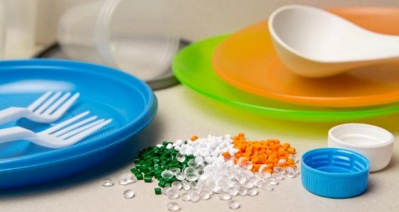Propene là nguyên liệu cho sản xuất nhựa polypropylene (PP). PP được sử dụng để sản xuất các sản phẩm ống, màng, dây cách điện, kéo sợi, đồ gia dụng và các sản phẩm tạo hình khác.

a) Hãy viết phương trình phản ứng tạo thành propene từ propylene

b) Viết phương trình phản ứng xảy ra khi dẫn khí propene lần lượt qua các dung dịch HBr, dung dịch bromine, dung dịch KMnO4.

c) Nếu trùng hợp 4,20 tấn propene (điều kiện nhiệt độ, áp suất, xúc tác) thu được 2,52 tấn polypropylene (PP). Hiệu suất của phản ứng trùng hợp là?

**Hướng dẫn giải**

a) CH3-C≡CH(g) + H2(g)  CH3-CH=CH2(g)

b) CH3-CH=CH2 + HBr  

CH3-CH=CH2 + Br2  CH3-CHBr-CH2Br

3CH2=CH-CH3 +4H2O + 2KMnO4 → 3HO-CH2-CH(OH)-CH3 + 2MnO2↓+ 2KOH

c)

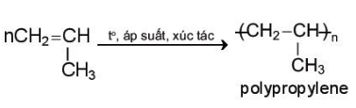

H%=

**Câu 2.** Calcium carbide hay đất đèn là một hợp chất vô cơ có công thức CaC2. Đất đèn được ứng dụng rộng rãi trong nhiều ngành như giao thông vận tải, nông nghiệp, công nghiệp, sản xuất hàng tiêu dùng. Ngoài ra trong đời sống người ta còn sử dụng đất đèn để ủ trái cây kích thích để trái cây nhanh, chín một cách nhân tạo. Tuy nhiên cách này hiện nay đã bị cấm ở 1 số nước vì trong quá trình ủ đất đèn giải phóng một số hợp chất làm trái cây nhiễm độc. Đặc biệt công dụng quan trọng nhất của đất đèn là được sử dụng để sản xuất đèn xì acetylene.

a) Hãy viết phương trình biểu diễn phản ứng sản xuất acetylene từ đất đèn và hơi nước?

b) Nếu có 20 gam một mẩu CaC2 (có lẫn tạp chất trơ) tác dụng với nước dư thu được 7,437 lít khí acetylene (đkc). Cho rằng phản ứng xảy ra hoàn toàn. Độ tinh khiết của mẩu CaC2 là bao nhiêu?

c) Cho phản ứng đốt cháy methane và acetylene:

CH4(g) + 2O2(g) CO2(g) + 2H2O(l) =-890,36 kJ

C2H2(g) + 5/2O2(g) → 2CO2(g) + H2O(l) =-1299,58 kJ

Tại sao trong thực tế, người ta sử dụng acetylene trong đèn xì hàn, cắt kim loại mà không dùng methane?

**Hướng dẫn giải**

a) CaC2 + 2H2OCa(OH)2 + C2H2

b) CaC2 + 2H2OCa(OH)2 + C2H2

- nC2H2=0,3 mol

- mCaC2=0,3.64=19,2 gam

Độ tinh khiết của mẩu CaC2=.100%=96%

c) Trong cùng điều kiện nhiệt độ và áp suất, cùng một lượng thể tích như nhau thì lượng nhiệt do C2H2 sinh ra nhiều hơn lượng nhiệt do CH4 sinh ra nên việc sử dụng C2H2 sẽ nhanh chóng hàn cắt được kim loại.

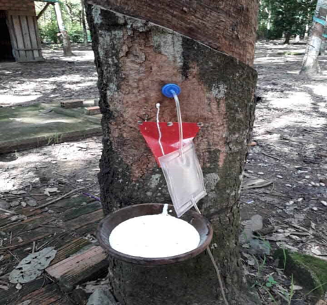**Câu 3.** Ethylene là một hormone thực vật có trong cao su. Nó đóng vai trò phát triển bộ rễ, tham gia vào sự vận hành tuyến mủ. Nó kích thích quá trình tạo mủ và làm cho mủ chậm đông, giúp cho mủ chảy dai hơn.

Dựa vào đặc điểm này, những nhà công nghệ nông nghiệp đã ứng dụng rộng rãi hơn, khám phá bí quyết bổ sung thêm ethylene vào thân cây. Để thực hiện phương pháp kích thích tạo mủ này, người ta sử dụng bộ áp khí đưa khí ethylene trực tiếp vào cây. Sử dụng loại bơm định lượng để điều chỉnh lượng khí ethylene 99.95% bơm vào cây theo yêu cầu tùy chỉnh để  kiểm soát được lượng mủ chảy ra và không phá cây. Đây là phương pháp cho kết quả tốt nhất trong tất cả các phương pháp lấy mủ từ trước đến nay, kể cả cạo mủ truyền thống.

a) Công thức phân tử và công thức cấu tạo của ethylene là?

b) Với cây cao su nguyên sinh, áp khí ethylene từ dưới gốc cây lên 0,6m-1,2m, với cây đã mở miệng cạo thì áp khí trên miệng cạo 20cm. Tiến hành đóng nắp chóp và bơm khí vào túi khí cho cây hấp thụ dần. Lần đầu sẽ bơm 100cc (1cc tương đương 1ml) và các lần sau sẽ giảm xuống 70cc. Trong công nghiệp, ethylene được điều chế từ phương pháp dehydro hóa ethane với xúc tác, 5000C. Vậy để bơm vào 60cc (đkc) khí ethylene vào cây cao su thì người ta cần dùng bao nhiêu miligam ethane?

**Hướng dẫn giải**

a) CTPT: C2H4

CTCT: CH2=CH2

b) CH3-CH3 CH2=CH2 + H2





**Câu 4.**Khi sản xuất đất đèn ta thu được hỗn hợp rắn A gồm CaC2, Ca và CaO. Cho 5,52 gam A tác dụng hết với nước thì thu được 2,479 lít (đkc) hỗn hợp khí X và dung dịch Y. Tỉ khối của X so với methane bằng 0,725.

a) Tính khối lượng các chất trong A.  
b) Để trung hòa hết dung dịch Y thì cần bao nhiêu ml dung dịch HCl 0,5M?

c) Đun nóng toàn bộ hỗn hợp X với xúc tác Ni, sau một thời gian thu được hỗn hợp khí Z. Dẫn hỗn hợp Z qua dung dịch nước bromine dư, thấy bình bromine tăng 0,3 gam và còn lại V lít (đkc) hỗn hợp khí T không bị hấp thụ. Tỉ khối của T so với H2 bằng 2,15. Giá trị của V là:

**Hướng dẫn giải**

1. Hỗn hợp khí gồm C2H2 và H2, 

Áp dụng sơ đồ đường chéo ⇒

⇒, 

⇒, ,, 

1. CaC2 + H2O C2H2 + Ca(OH)2

Ca + H2O  H2 + Ca(OH)2

CaO + H2O  Ca(OH)2

Ca(OH)2 + 2HCl CaCl2 +H2O



⇒



c) 



mbình tăng + mT= mX=mZ

mT=1,16-0,3=0,86 gam

MT=2,15.2=4,3

⇒ nT=0,2 mol

VT=0,2.24,79=4,958 lít

**Câu 5.** Một hỗn hợp gồm C2H2 và đồng đẳng A của acetylene có tỷ lệ mol 1:1. Chia hỗn hợp thành 2 phần bằng nhau:

+ Phần 1 tác dụng vừa đủ với 9,916 lít H2 (đkc) tạo hidrocarbon no.

+ Phần 2 tác dụng với 300ml dung dịch AgNO3 1M trong NH3 thu được 40,1g kết tủa.

(a) Tên gọi của A là?

(b) Nếu đốt cháy hoàn toàn hỗn hợp trên rồi cho sản phẩm cháy qua bình nước vôi trong dư (Ca(OH)2) thì khối lượng bình tăng thêm bao nhiêu?

**Hướng dẫn giải**

a) nC2H2 = nA = x; 2x + 2x = 4x = 0,4 mol ⇒ x = 0,1 mol; m↓ C2H2 = 0,1.240 = 24 gam

⇒ m↓A = 40,1 – 24 = 16,1 gam ⇒ M↓A = 16,1/0,1 = 161 ⇒ A là but-1-in

b) Khối lượng bình tăng thêm chính là khối lượng của CO2 và H2O

nCO2 = 0,6 mol, nH2O= 0,4 mol

mCO2 + mH2O = 0,6.44+0,4.18 = 33,6 gam